Ouverture du Sommet du G77 plus la Chine
à La Havane
Le Sommet aura lieu aujourd’hui et demain (15-16 septembre 2023) au Palais des Conventions
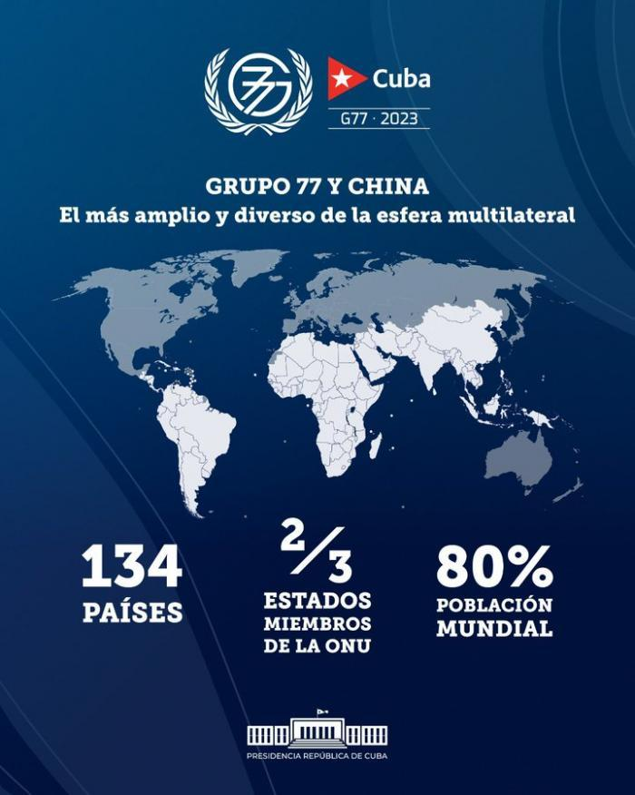
Photo : Tirée du Twitter de la présidence cubaine

Les pays en développement continuent de parier sur une avancée significative dans leurs priorités nationales de développement.
Dans cette entreprise, la science, la technologie et l'innovation sont des outils essentiels pour accélérer le rythme de la diversification et de la transformation économiques, accroître la productivité et la compétitivité et faciliter la pleine insertion des pays en développement dans l'économie mondiale.
Le progrès scientifique et technique est essentiel pour parvenir à un développement durable. Cependant, une grande partie de l'Humanité n'y a pas accès, alors qu’elle est soumise à une lutte perpétuelle pour la survie. Pour changer ce scénario, il est indispensable de construire un monde plus juste, véritablement démocratique et inclusif, qui privilégie la solidarité et la coopération internationales, ce qui permettrait de mobiliser les ressources nécessaires pour soutenir les efforts des pays dans la réalisation de leur développement, qui a été freiné par des siècles d'exploitation, de colonialisme et de pillage.
Dans ce contexte, l'unité et l'activisme du G77 plus la Chine dans les débats et les forums internationaux sont déterminants pour faire avancer les aspirations légitimes de nos peuples. Dans le même temps, les échanges au sein du Groupe sont importants pour identifier les points de convergence et explorer des mécanismes et des initiatives qui contribuent à la complémentarité entre les pays du Sud sur les principales questions d’intérêt commun.
Le rôle de la science, de la technologie et de l'innovation dans le développement est devenu de plus en plus important pour le Groupe des 77 plus la Chine. Les priorités du Groupe dans ce domaine ont été intégrées dans les documents finaux du 1er et 2e Sommets du Sud. De même, la question est soulignée dans les déclarations finales des réunions des ministres des Affaires étrangères du Groupe, ainsi que dans les résultats des discussions du Groupe sur ce sujet.
Face à la marginalisation technologique croissante du Sud, la science, la technologie et l'innovation sont une priorité à défendre par les pays du Groupe, en raison de leur grand impact sur le développement et sur la résolution efficace des défis actuels.
Dans cet esprit, Cuba, en sa qualité de président du Groupe des 77 plus la Chine, a décidé de convoquer un Sommet des chefs d'État et de gouvernement sur le thème « Défis actuels du développement : le rôle de la science, de la technologie et de l'innovation. » Le Sommet aura lieu aujourd'hui et demain [15-16 septembre 2023] à La Havane.
OBJECTIFS DU SOMMET
- Promouvoir le débat et l'analyse sur les principaux défis auxquels le Sud est confronté en vue de progresser vers le développement durable, en particulier le rôle de la science, de la technologie et de l'innovation en faveur de la sécurité alimentaire, de la santé, des nouveaux processus de production, du bien-être humain et d'un environnement sain, de la gestion des gouvernements et du secteur privé, ainsi que la contribution de l'éducation et de l'éthique dans la science et la technologie, les modèles de science ouverte, le rôle des sciences sociales et humaines pour le développement de nos sociétés, parmi d'autres sujets pertinents.
- Assurer la continuité et le développement des accords pris par les chefs d'État et de gouvernement lors du 1er et du 2e Sommets du Sud, qui se sont tenus respectivement à La Havane (2000) et à Doha (2005).
- Jeter les bases des positions et des intérêts que le Groupe défendra dans le contexte des multiples processus de négociation multilatéraux en cours, d'une grande importance pour le G77 plus la Chine, tels que le Pacte numérique mondial, le Sommet mondial sur la société de l’information(SMSI+20), le Sommet sur les Objectifs du millénaire pour le développement, le Sommet de l'avenir et d'autres encore, face auxquels une action concertée sera nécessaire.
- Donner un nouvel élan aux questions fondamentales de développement des nations du Sud, sur la base de la contribution de la science, de la technologie et de l'innovation, ainsi que définir des actions pratiques pour remédier aux disparités existantes entre les pays développés et les pays en développement, et plaider pour le respect des engagements internationaux en matière d'aide publique au développement, de transfert de technologie et de financement nécessaires au développement des pays du Sud.

